苏州市相城区漕湖水质提升与水生态修复工程环境影响评价
公众参与说明

苏州通恒市政公用建设管理有限公司
二〇二五年六月
目 录
1 概述 1
2 首次环境影响评价信息公开情况 1
2.1 公开内容及日期 1
2.2 公开方式 1
2.2.1 网络 1
2.2.2其他 2
2.3 公众意见情况 2
3 征求意见稿公示情况 3
3.1 公示内容及时限 3
3.2 公示方式 3
3.2.1 网络 3
3.2.2 报纸 4
3.2.3 张贴 5
3.2.4 其他 6
3.3 查阅情况 6
3.4 公众提出意见情况 6
4 其他公众参与情况 6
5 公众意见处理情况 6
6 其他 7
7 诚信承诺 7
8 附件 7

1 概述
为了保障公众环境保护知情权、参与权、表达权和监督权，苏州通恒市政公用建设管理有限公司按照《环境影响评价公众参与办法》（生态环境部部令第4号）要求进行《苏州市相城区漕湖水质提升与水生态修复工程》的环境影响评价公众参与，共计2次，包括项目首次环境影响评价信息公示、征求意见稿公示。

2 首次环境影响评价信息公开情况

2.1 公开内容及日期
2025年05月15日开始，在项目合同签订后7个工作日内，我单位在苏州工业园区管理委员会苏相合作区网站上公开项目的相关情况，包括以下内容：（一）建设项目名称、选址选线、建设内容等基本情况，改建、扩建、迁建项目应当说明现有工程及其环境保护情况；（二）建设单位名称和联系方式；（三）环境影响报告书编制单位；（四）公众意见表的网络链接；（五）提交公众意见表的方式和途径。
公示内容符合《环境影响评价公众参与办法》第九条的规定。

2.2 公开方式

2.2.1 网络
首次环境影响评价信息公开选取“苏州工业园区管理委员会苏相合作区”网站作为平台，为项目所在地的公共媒体网站，且受众广泛专业，符合相关要求。
网络公示时间：2025年05月15日。
网址：https://www.sipac.gov.cn/sxhzq/zwgk/202505/233c1b7b5b88499a8f06a9e3a59612c6.shtml
截图：
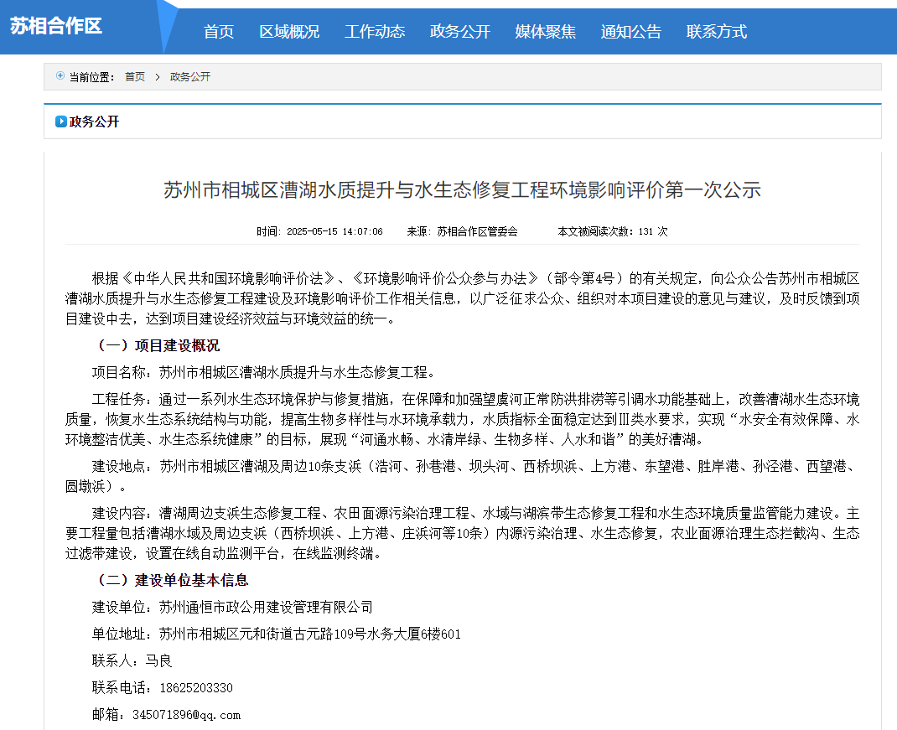
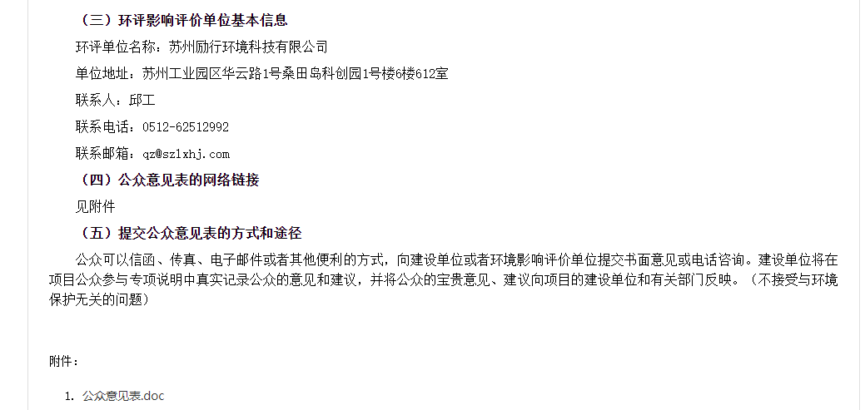

2.2.2其他
无。

2.3 公众意见情况
截至目前，我单位和环境影响评价机构均未收到邮件或信函，未收到相关反馈。

3 征求意见稿公示情况

3.1 公示内容及时限
在环境影响报告书征求意见稿完成后，我单位在苏州工业园区管理委员会苏相合作区网站上和当地报纸上进行征求意见稿的公示。
公示主要内容：（一）环境影响报告书征求意见稿全文的网络链接及查阅纸质报告书的方式和途径；（二）征求意见的公众范围；（三）公众意见表的网络链接；（四）公众提出意见的方式和途径（五）公众提出意见的起止时间。
时限：2025年05月21日至2025年06月04日。
公示内容和时限均符合《环境影响评价公众参与办法》第十条的规定。

3.2 公示方式

3.2.1 网络
选取“苏州工业园区管理委员会苏相合作区”网站作为平台，为项目所在地的公共媒体网站，且受众广泛专业，符合相关要求。
网络公示时间：2025年05月21日至2025年06月04日。
网址：https://www.sipac.gov.cn/sxhzq/zwgk/202505/679ea038d2d84e4a87fe439c83736d65.shtml
截图：
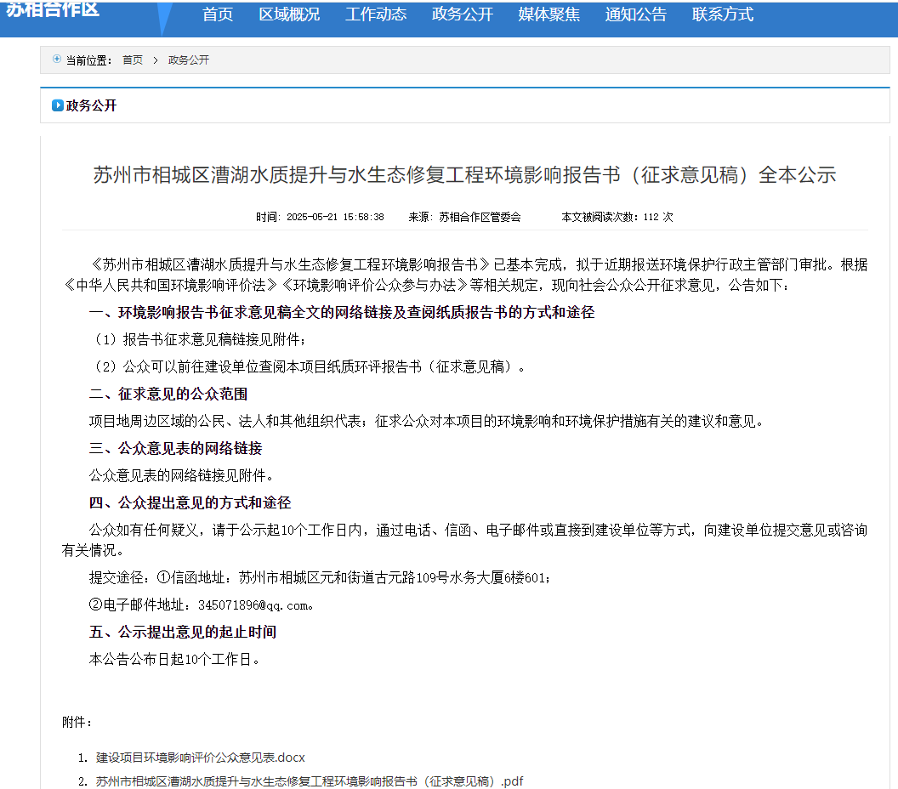

3.2.2 报纸
《国际商报》属于江苏地区受众较大的报刊，易于接触。且公示2次。符合《环境影响评价公众参与办法》第十一条的要求。
报纸名称：《国际商报》
日期：2025年05月26日和2025年05月27日
照片：
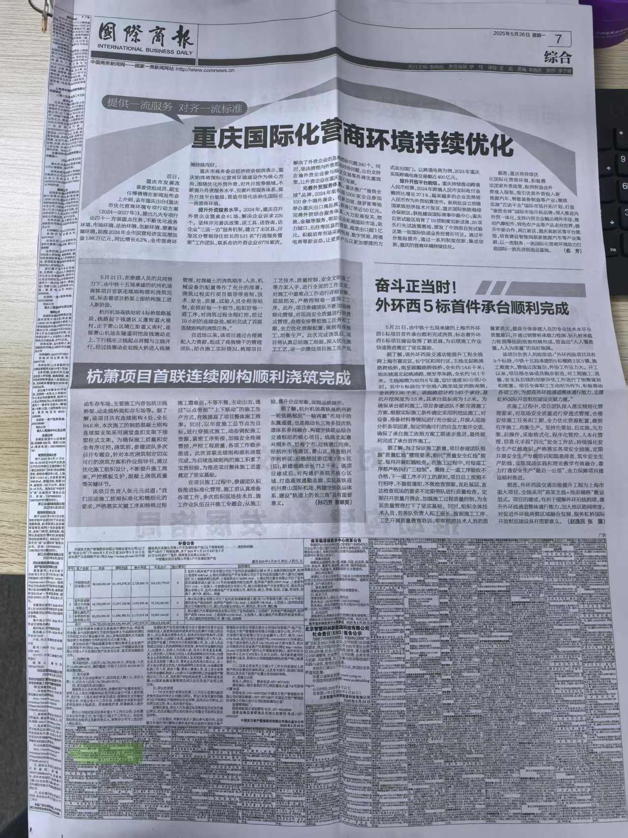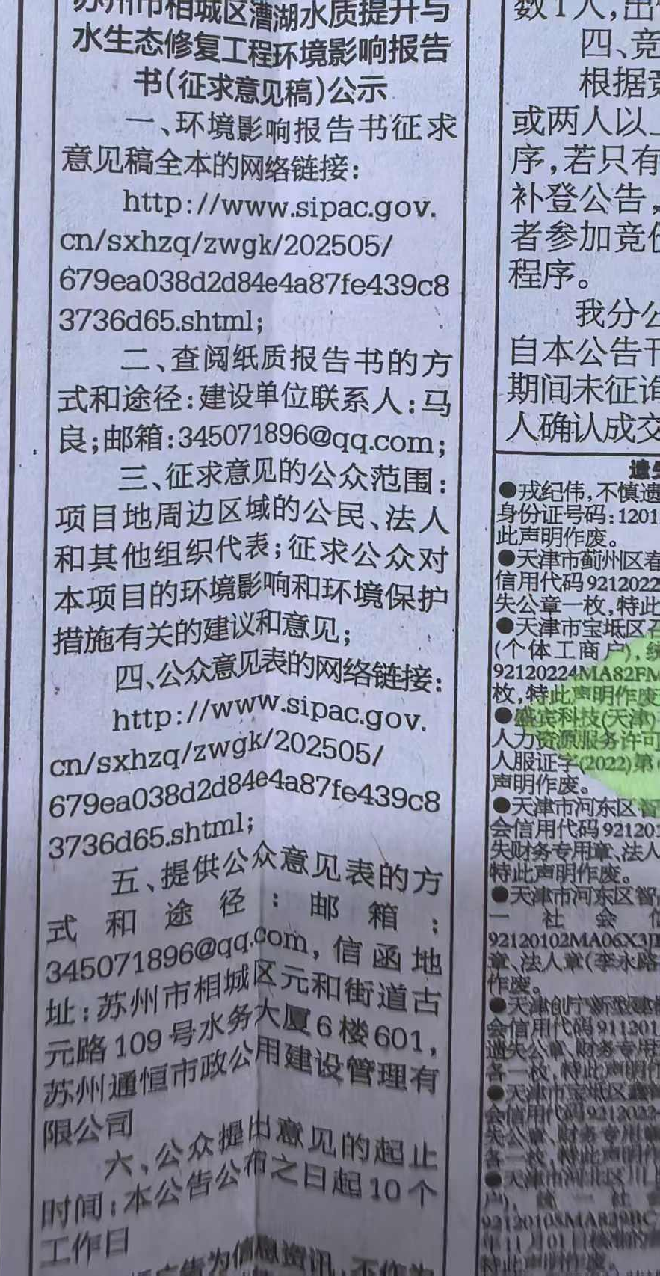
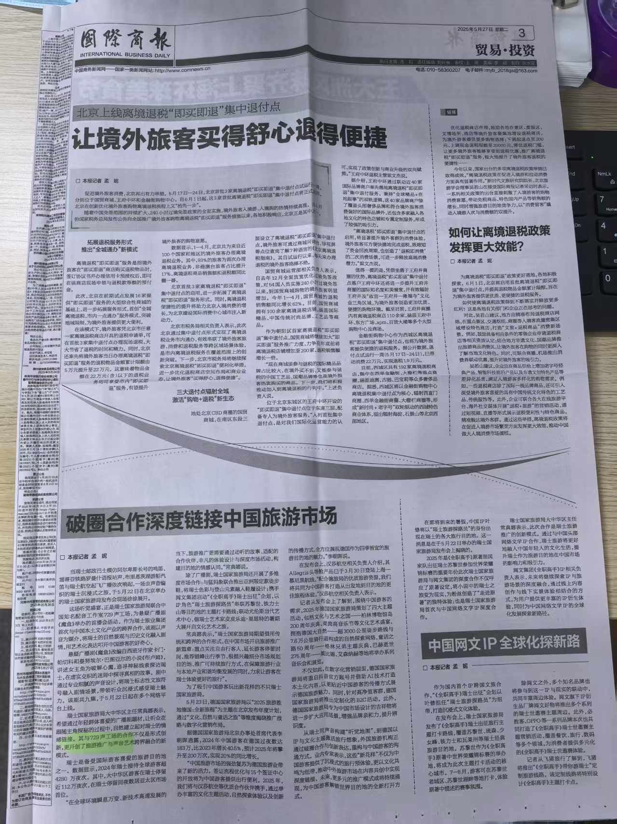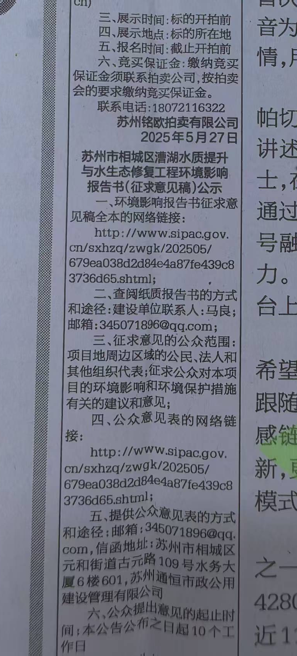

3.2.3 张贴
根据《环境影响评价公众参与办法》第十一条中“通过在建设项目所在地公众易于知悉的场所张贴公告的方式公开，且持续公开期限不得少于10个工作日”的要求，在本项目环境影响报告书征求意见稿网络公示期间，建设单位于2025年05月22日在项目所在地张贴了本项目环境影响评价征求意见稿公示。因此，张贴区域选取符合相关要求。
张贴时间：2025年05月22日至2025年06月05日。
张贴地点：项目所在地。
照片：
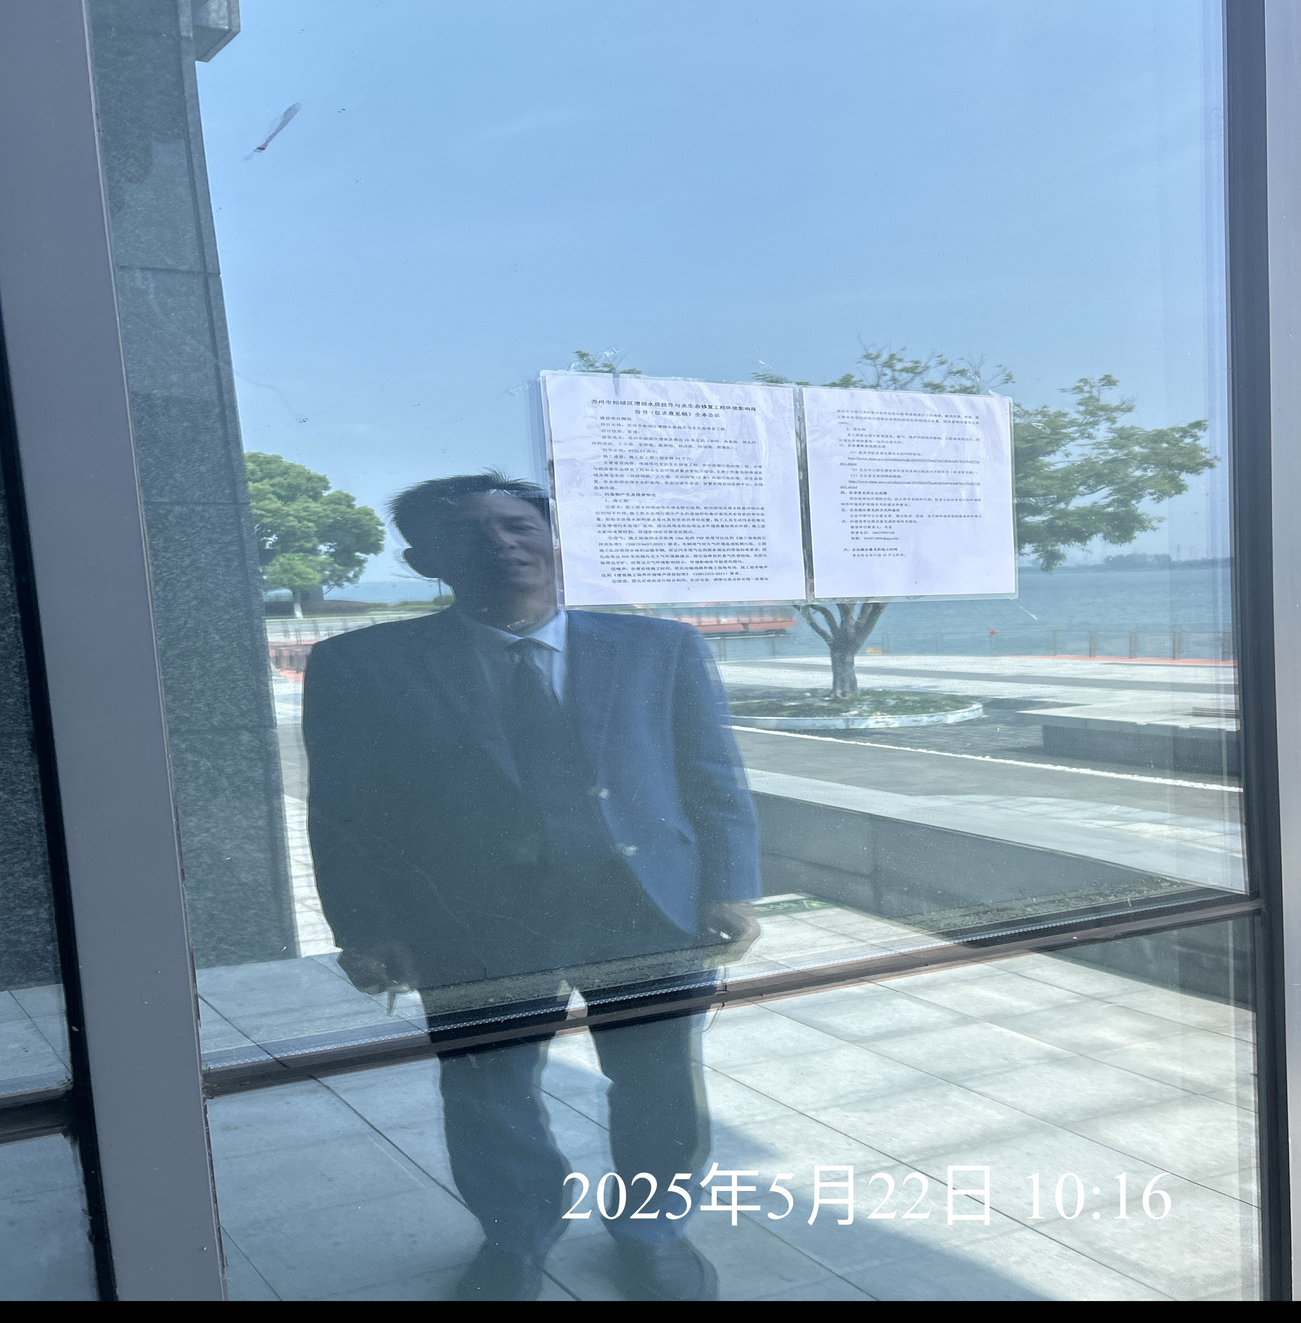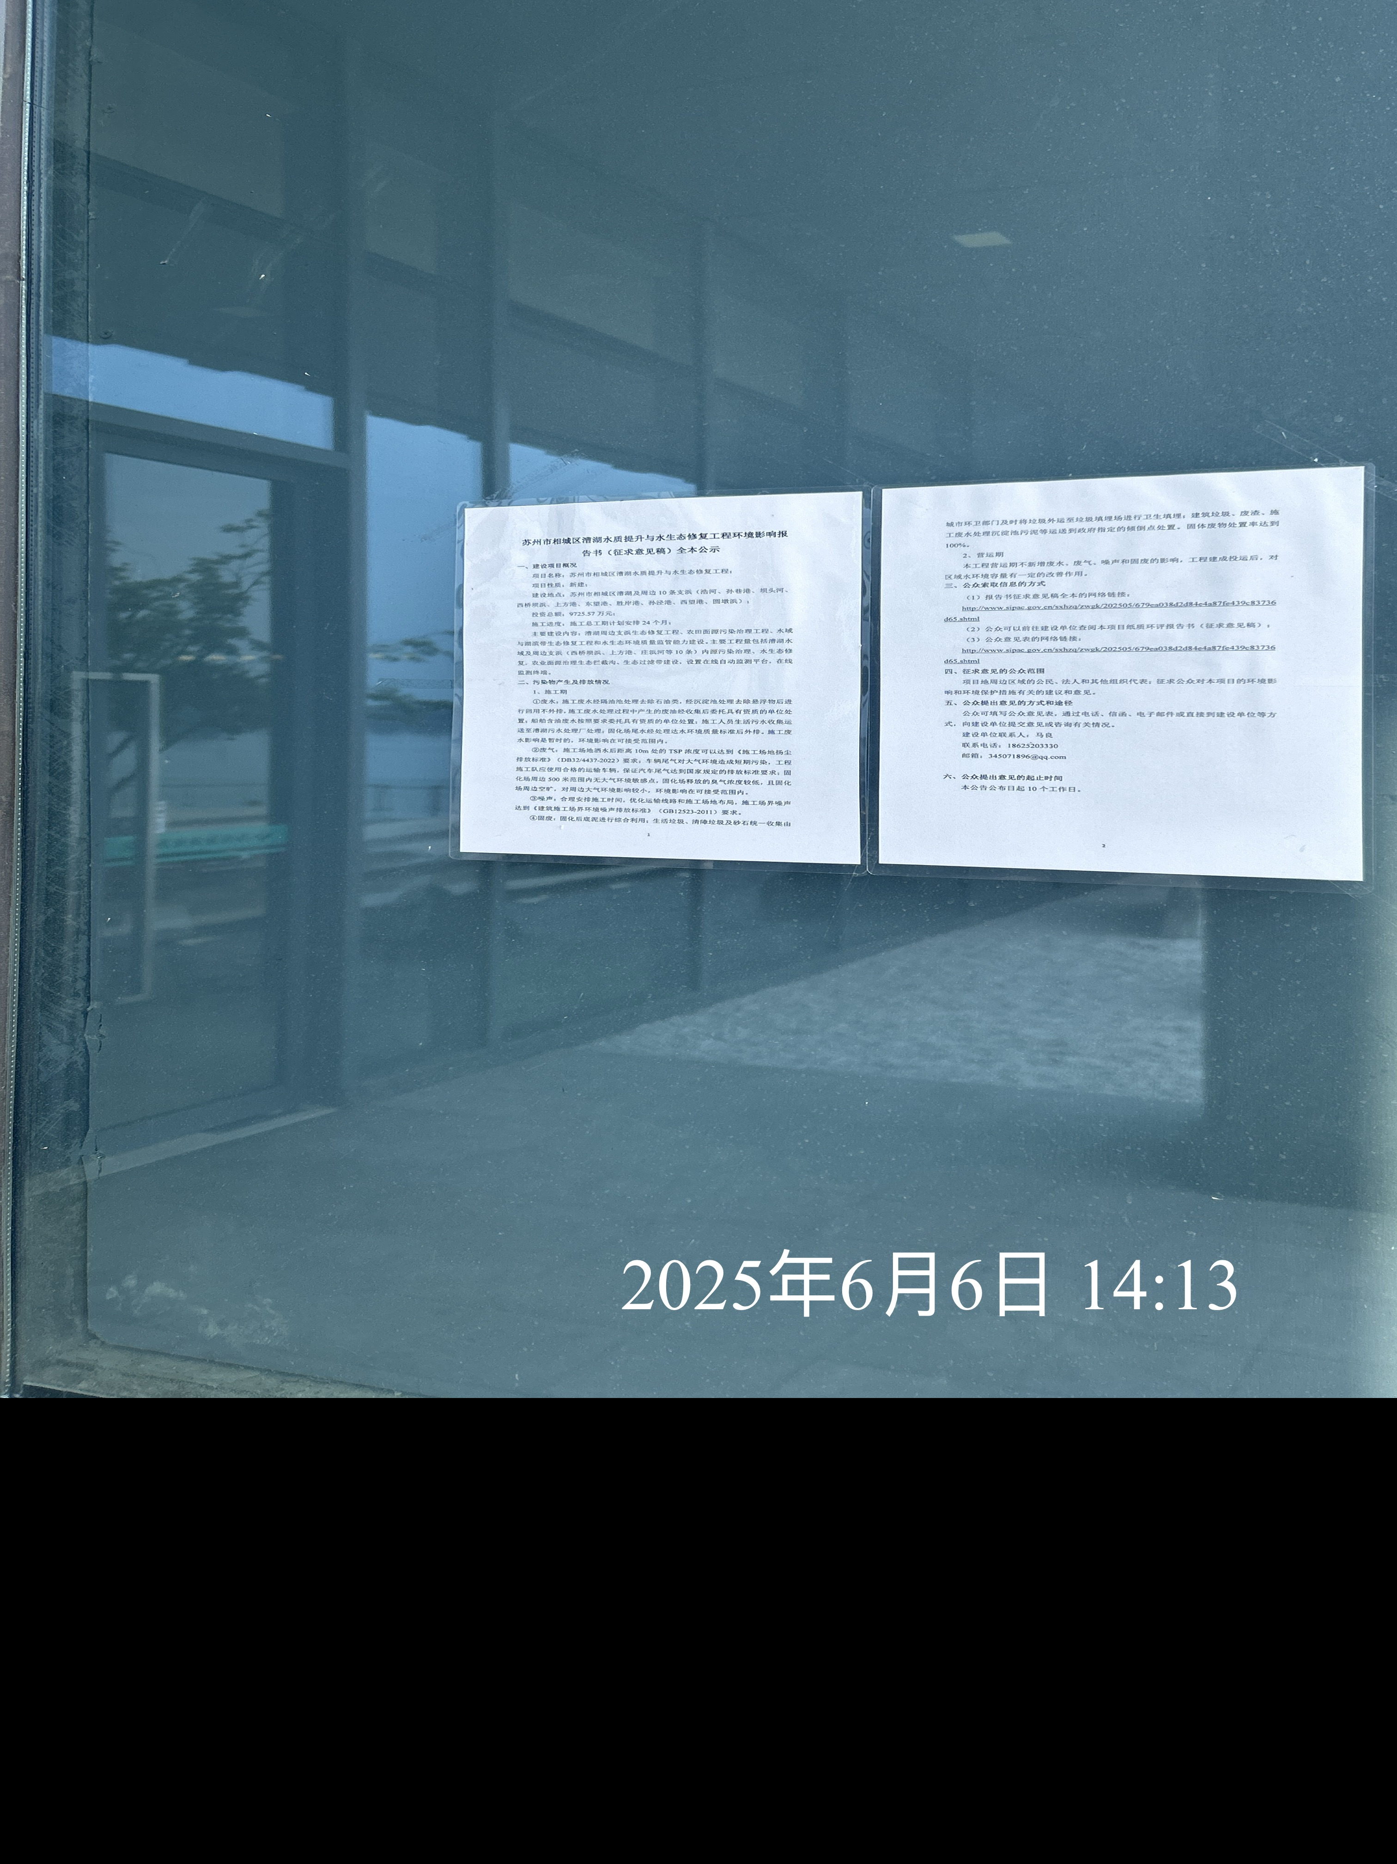

3.2.4 其他
无。

3.3 查阅情况
查阅场所设置在本次建设单位所在地，位于苏州市相城区元和街道古元路109号水务大厦6楼601（经度120°37′12.10″，纬度31°21′33.48″），未有人联系我单位要求查阅。

3.4 公众提出意见情况
我单位未收到任何公众反馈意见。

4 其他公众参与情况
无。

5 公众意见处理情况
在两次公示期间，我单位未收到相关环保方面的建议和要求。
我单位承诺必须加强环境管理，确保污染物达标排放，保障周边群众健康。

6 其他
我单位未收到相关反馈信函或邮件。

7 诚信承诺
我单位已按照《办法》要求，在苏州市相城区漕湖水质提升与水生态修复工程环境影响报告书编制阶段开展了公众参与工作，并按照要求编制了公众参与说明。在公示期间，企业未收到相关环保方面的建议和要求。但我单位必须加强环境管理，确保污染物达标排放。
我单位承诺，本次提交的《苏州市相城区漕湖水质提升与水生态修复工程环境影响评价公众参与说明》内容客观、真实，未包含依法不得公开的国家秘密、商业秘密、个人隐私。如存在弄虚作假、隐瞒欺骗等情况及由此导致的一切后果由苏州通恒市政公用建设管理有限公司承担全部责任。
承诺单位：苏州通恒市政公用建设管理有限公司
承诺时间：2025年6月

8 附件
无

